COMUNICATO STAMPA
SPESA SANITARIA 2022: ITALIA SOTTO MEDIA OCSE.
IN EUROPA 16ª PER SPESA PRO-CAPITE: RISPETTO ALLA MEDIA UN BARATRO DI € 47,6 MILIARDI
NEL G7 FANALINO DI CODA CON GAP ORMAI INCOLMABILI.
VERSO LA MANOVRA: SENZA RILANCIO DEL FINANZIAMENTO PUBBLICO ADDIO AL DIRITTO ALLA TUTELA DELLA SALUTE
5 settembre 2023 - Fondazione GIMBE, Bologna

L’imponente sotto-finanziamento, la progressiva carenza di personale sanitario, i modelli organizzativi obsoleti, l’incapacità di ridurre le diseguaglianze e l’inevitabile avanzata del privato hanno determinato la progressiva erosione del diritto costituzionale alla tutela della salute, in particolare nelle Regioni del Sud. «I princìpi fondamentali del Servizio Sanitario Nazionale (SSN) – dichiara Nino Cartabellotta, Presidente della Fondazione GIMBE – universalità, uguaglianza, equità, sono stati traditi e oggi sono ben altre le parole chiave del nostro SSN: infinite liste di attesa, affollamento dei pronto soccorsi, aumento della spesa privata, diseguaglianze di accesso alle prestazioni, inaccessibilità alle innovazioni, migrazione sanitaria, rinuncia alle cure».
In questo contesto, il tema del finanziamento pubblico per la sanità infiamma da mesi il dibattito politico, vista l’enorme difficoltà delle Regioni a garantire un’adeguata qualità dei servizi, la mancata erogazione da parte del Governo dei “ristori COVID” e, più in generale l’assenza del tema “sanità” dall’agenda dell’Esecutivo. «Per tale ragione – spiega Cartabellotta – con l’imminente Nota di Aggiornamento del Documento di Economia e Finanza (NaDEF) e, soprattutto, in vista della discussione sulla Legge di Bilancio 2024, la Fondazione GIMBE ha analizzato la spesa sanitaria pubblica nei paesi dell’OCSE al fine di fornire dati oggettivi utili al confronto politico e al dibattito pubblico ed evitare ogni forma di strumentalizzazione».
La fonte utilizzata è il database OECD Stat, aggiornato al 3 luglio 2023 con dati 2022 (o anno più recente disponibile) dei paesi dell’area OCSE: spesa sanitaria pubblica, sia in percentuale del PIL, che in $ pro-capite a prezzi correnti e parità di potere d’acquisto. La spesa sanitaria pubblica include per ciascun paese diversi schemi di finanziamento, di cui uno solitamente prevalente: fiscalità generale (es. Italia, Regno Unito), assicurazione sociale obbligatoria (es. Germania, Francia), assicurazione privata obbligatoria (es. USA, Svizzera).
Spesa sanitaria pubblica in percentuale del PIL. La spesa sanitaria pubblica del nostro Paese nel 2022 si attesta al 6,8% del PIL, sotto di 0,3 punti percentuali sia rispetto alla media OCSE del 7,1% che alla media europea del 7,1%. Sono 13 i Paesi dell’Europa che in percentuale del PIL investono più dell’Italia, con un gap che va dai +4,1 punti percentuali della Germania (10,9% del PIL) ai +0,3 dell’Islanda (7,1% del PIL) (figura 1).
Spesa sanitaria pubblica pro-capite. In Italia, anche la spesa sanitaria pubblica pro-capite nel 2022, pari a $ 3.255, rimane al di sotto sia della media OCSE ($ 3.899) con una differenza di $ 644, sia della media dei paesi europei ($ 4.128) con una differenza di $ 873. E in Europa sono ben 15 paesi a investire più di noi in sanità, con un gap che va dai +$ 583 della Repubblica Ceca ($ 3.838) ai +$ 3.675 della Germania ($ 6.930) (figura 2). Il gap con i paesi europei si è ampliato progressivamente dal 2010, a seguito di tagli e definanziamento pubblico, sino a raggiungere $ 590 nel 2019; poi si è ulteriormente esteso negli anni della pandemia quando, a fronte di un netto incremento della spesa sanitaria in Italia, gli altri paesi europei hanno comunque investito più del nostro (figura 3). «Al cambio corrente dollaro/euro – precisa Cartabellotta – il gap con la media dei paesi europei dell’area OCSE oggi ammonta ad oltre € 808 pro-capite che, tenendo conto di una popolazione residente ISTAT al 1° gennaio 2023 di oltre 58,8 milioni di abitanti, si traduce nella cifra monstre di oltre € 47,6 miliardi».
Trend 2008-2022 della spesa sanitaria pro-capite nel G7. Impietoso il confronto con gli altri paesi del G7 sul trend della spesa pubblica 2008-2022 (figura 4), da cui emergono alcuni dati di particolare rilievo. Innanzitutto, negli altri paesi del G7 (eccetto il Regno Unito) la crisi finanziaria del 2008 non ha minimamente scalfito la spesa pubblica pro-capite per la sanità: infatti dopo il 2008 il trend di crescita si è mantenuto o ha addirittura subìto un’impennata. In Italia, invece, il trend si è sostanzialmente appiattito dal 2008, lasciando il nostro Paese sempre in ultima posizione. In secondo luogo, spiega Cartabellotta «l’Italia tra i paesi del G7 è stata sempre ultima per spesa pubblica pro-capite: ma se nel 2008 le differenze con gli altri paesi erano modeste, con il costante e progressivo definanziamento pubblico degli ultimi 15 anni sono ormai divenute incolmabili». Infatti, nel 2008 tutti i Paesi del G7 destinavano alla spesa pubblica pro-capite una cifra compresa tra $ 2.000 e $ 3.500 e il nostro Paese era fanalino di coda insieme al Giappone; nel 2022 mentre l’Italia rimane ultima con una spesa pro-capite di $ 3.255, la Germania l’ha più che raddoppiata sfiorando i $ 7.000. Infine, commenta il Presidente «se per fronteggiare la pandemia tutti i Paesi del G7 hanno aumentato la spesa pubblica pro-capite dal 2019 al 2022, l’Italia è penultima poco sopra il Giappone». Ma soprattutto, dopo l’emergenza COVID-19 il gap con gli altri paesi europei del G7 continua a crescere: infatti, nel nostro Paese la spesa sanitaria pubblica nel 2022, rispetto al 2019, è aumentata di $ 625, quasi la metà di quella francese ($ 1.197) e 2,5 volte in meno di quella tedesca ($ 1.540) (tabella 1).
«I confronti internazionali sulla spesa sanitaria pubblica pro-capite relativi al 2022 – conclude Cartabellotta – confermano che l’Italia in Europa precede solo i paesi dell’Est (Repubblica Ceca esclusa), oltre a Spagna, Portogallo e Grecia. E tra i Paesi del G7, di cui nel 2024 avremo la presidenza, siamo fanalino di coda con gap ormai incolmabili, frutto della miopia della politica degli ultimi 20 anni che ha tagliato e/o non investito in sanità ignorando – a differenza di altri paesi – che il grado di salute e benessere della popolazione condizionano la crescita del PIL. Ovvero che la sanità pubblica è una priorità su cui investire continuamente e non un costo da tagliare ripetutamente. Ecco perché il nostro Paese ha urgente bisogno di invertire la rotta, con segnali già visibili nella NaDEF 2023 e, soprattutto, nella prossima Legge di Bilancio. Altrimenti sarà l’addio al diritto costituzionale alla tutela della salute».

CONTATTI
Fondazione GIMBE
Via Amendola 2 - 40121 Bologna
Tel. 051 5883920 - Fax 051 4075774
E-mail: ufficio.stampa@gimbe.org

Figura 1. Spesa sanitaria pubblica nei paesi OCSE in % del PIL (anno 2022 o più recente disponibile)
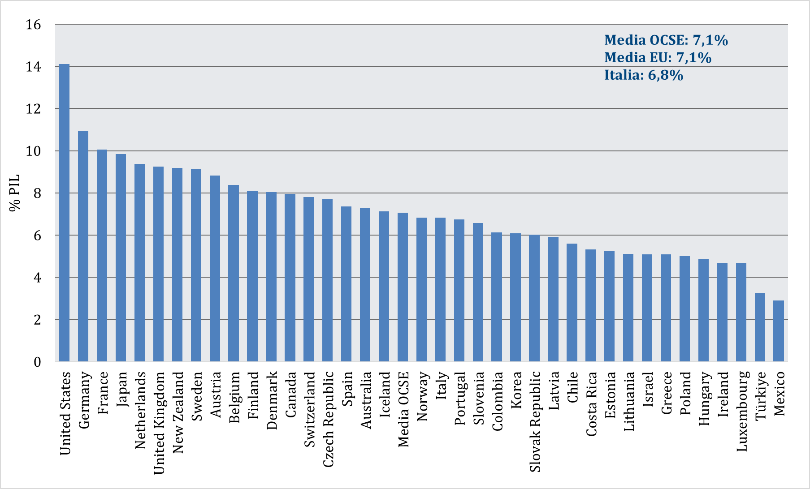
Figura 2. Spesa sanitaria pubblica nei paesi OCSE in $ pro-capite (anno 2022 o più recente disponibile)
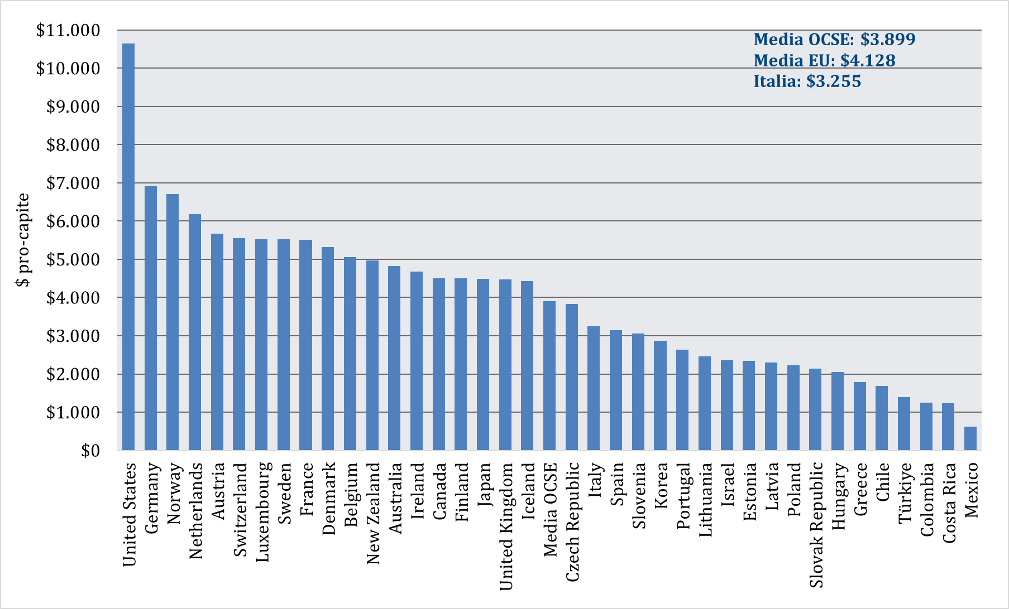

Figura 3. Trend spesa pubblica pro-capite 2008-2022: media paesi europei area OCSE vs Italia
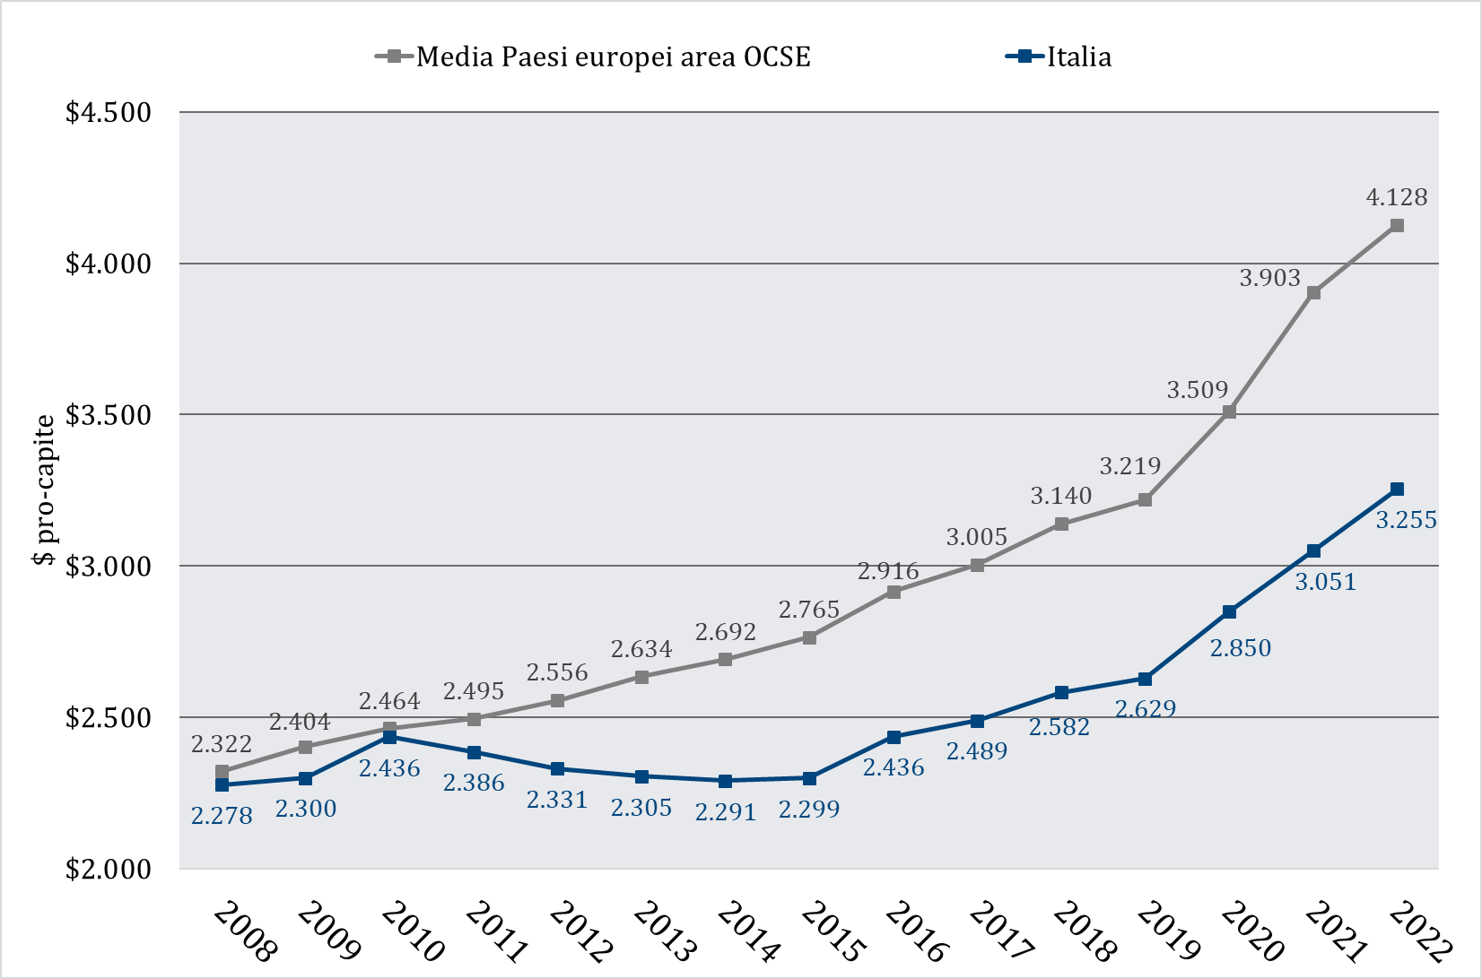

Figura. Trend spesa pubblica pro-capite 2008-2022: paesi del G7
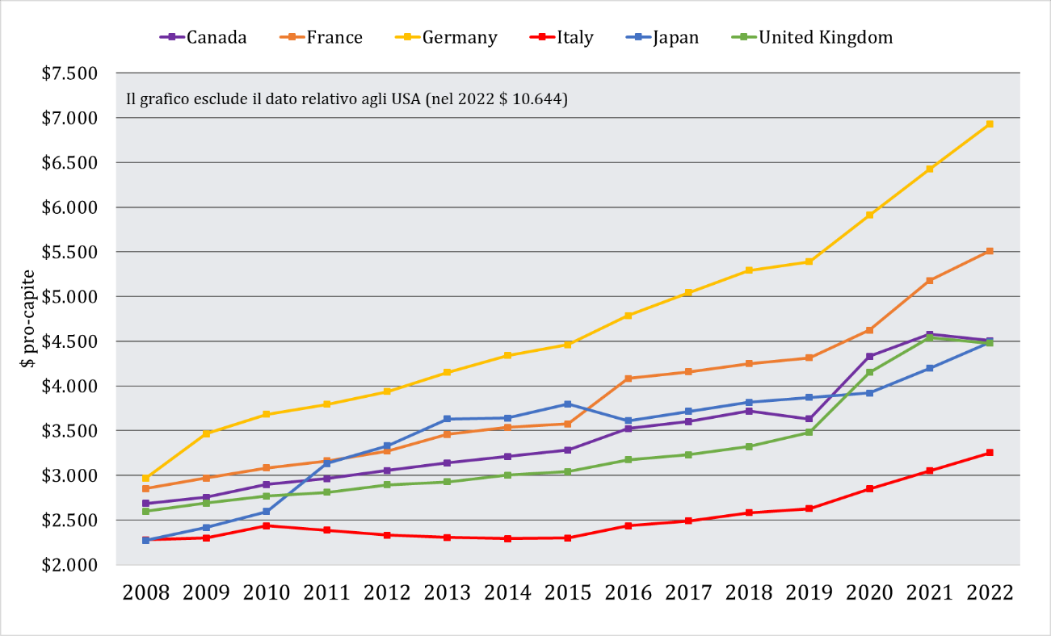

Tabella 1. Incremento della spesa sanitaria pubblica pro-capite nei paesi del G7 (2022 vs 2019)
Paese | $
Stati Uniti | 1.666
Germania | 1.540
Francia | 1.197
Regno Unito | 999
Canada | 876
Italia | 625
Giappone | 618

